**PENGEMBANGAN APLIKASI NOTE BERBASIS ANDROID MENGGUNAKAN FLUTTER**



DOSEN PENGAMPU :

Robi Aziz Zuama, S.Kom

Mata Kuliah : Mobile Programming

Kelas : 17.5B.05

DISUSUN OLEH :

Muhammad Hammam Afif (17220759)

Alif Fadhlurrohman (17220845)

Nouvall Ghiffary (17220872)

Muhammad Rafif Nurul Fikri (17220799)

**UNIVERSITAS BINA SARANA INFORMATIKA**

**PROGRAM STUDI TEKNOLOGI INFORMASI**

**FAKULTAS TEKNIK & INFORMATIKA**

# KATA PENGANTAR

Pertama-tama kami panjatkan puji syukut atas rahmat dan ridha Allah swt. Karena tanpa rahmat dan ridhanya kami tidak dapat menyelesaikan makalah yang berjudul “PENGEMBANGAN APLIKASI NOTE BERBASIS ANDROID MENGGUNAKAN FLUTTER”ini tepat pada waktunya.

Adapun tujuan penulisan dari laporan ini adalah untuk memenuhi tugas pada mata kuliah Mobile Programming. Selain itu, laporan ini juga bertujuan untuk menambah wawasan tentang pembuatan web bagi para pembaca dan juga bagi penulis.

Tidak lupa kami mengucapkan terimakasih kepada bapak Robi Aziz Zuama, S.Kom. selaku dosen pembimbing mata kuliah Mobile Programming, kami juga mengucapkan terima kasih kepada teman-teman yang sudah hadir dan melihat paper serta presentasi kami

Mungkin dalam pembuatan paper ini masih ada salah kata atau lainnya, maka dari itu kami mohon saran dan kritik dari dosen dan teman-teman demi menyelesaikan paper yang baik dan benar.

Bekasi, Desember 2024

Penyusun

# ABSTRAK

Penelitian membahas terkait pengembangan aplikasi yang diperuntukkan bagi perorangan umum dalam melakukan pencatatan aktifitas atau hal hal penting. Aplikasi ini menjadi suatu platform yang memungkinkan seseorang membuat dan mengatur catatan aktifitas penting berbasis mobile yang dibangun dengan framework flutter menggunakan bahasa pemrogramman Dart juga menggunakan Firebase sebagai backend. Aplikasi ditunjang dengan berbagai fitur diantaranya kemampuan membuat dan mengedit catatan, mengategorikan catatan berdasarkan kode judul yang diberikan pada catatan, judul atau deskripsi tugas dan dipermudah dengan fitur searching.

**Kata Kunci**: Aplikasi Mobile, Dart, Notes, Firebase, Flutter

# DAFTAR ISI

KATA PENGANTAR ii

ABSTRAK iii

DAFTAR ISI iv

BAB I 1

PENDAHULUAN 1

1.1 Latar belakang 1

1.2 Tujuan dan manfaat 1

1.3 Metode penelitian 1

1.4 Ruang Lingkup 1

BAB II 3

LANDASAN TEORI 3

2.1 Tinjauan Pustaka 3

2.1.1 Konsep Dasar Aplikasi 3

2.1.2 Apa itu Android 3

2.2 Teori Pendukung 3

2.3.1 Pengujian Aplikasi 3

2.3.2 Peralatan Pendukung 4

BAB III 5

ANALISIS DAN PERANCANGAN APLIKASI 5

3.1 Analisa Kebutuhan 5

3.1.1 Analisis Kebutuhan Aplikasi 5

3.1.2 Rancangan Database 5

3.2 Implementasi 6

3.3 Spesifikasi Software 9

3.4 Pengujian Aplikasi 9

BAB IV 13

PENUTUP 13

5.1 Kesimpulan 13

5.2 Saran 13

DAFTAR PUSTAKA 14

# BAB I

# PENDAHULUAN

## Latar belakang

Kemajuan teknologi telah menjadi salah satu faktor penting yang mendukung berbagai aspek kehidupan. Perkembangan teknologi ini memberikan dampak yang signifikan, terutama bagi pengguna smartphone yang kini hampir selalu digunakan dalam aktivitas sehari-hari. Smartphone merupakan gabungan dari telepon genggam dengan fungsi seperti Personal Digital Assistant (PDA), yang memungkinkan penggunanya untuk membalas dan menyimpan email, mengelola kontak, kalender, serta mencatat berbagai hal penting.

Aplikasi berbasis teks dapat diklasifikasikan menjadi beberapa jenis berdas-arkan use case (Purnama, 2021), Oleh karena itu kami disini membuat Aplikasi notes yang sangat sederhana untuk mempermudah seseorang melakukan segala aktifitas tanpa harus melibatkan internet ataupun spesifikasi yang tinggi untuk mengaksesnya.

## Tujuan dan manfaat

1. Memberikan kemudahan untuk membuat catatan yang dapat diakses dimanapun
2. Dapat menjadikan aplikasi note sebagai alternatif catatan di kertas
3. Dan Todo checklist juga jika kita ingin menata sesuatu kegiatan jadwal supaya tersusun dengan rapih

## Metode penelitian

Metode penelitian yang digunakan adalah sebagai berikut :

1. Studi Literatur dan Pustaka

Pada tahap ini dilakukan upaya untuk memahami teknologi yang digunakan.

1. Perencanaan Sistem

Bagian ini akan menuliskan tentang langkah-langkah pemecahan masalah berdasarkan analisis basis data.

1. Pembuatan Sistem

Tahap ini yang dilakukan adalah membuat sistem dengan menggunakan bahasa pemrograman pada android, serta mengartikan semua rancangan database dengan Firebase, rancanagan user interface kedalam bahasa pemrograman *dart*

## Ruang Lingkup

Ruang lingkup penelitian ini mencakup :

1. Desain Sistem
2. Pengembangan *interface* aplikasi note yang *responsive* dan menarik
3. Pengembangan fitur
4. Fitur pencatatan teks dengan format sederhana
5. Pencarian catatan dengan cepat dan efisien
6. Pembatasan ruang lingkup
7. Tidak membahas integrasi dengan platform pihak ketiga seperti kalender atau aplikasi manajemen tugas
8. Kendala yang dihadapi
9. Kompabilitas dengan berbagai perangkat dan sistem operasi
10. Dampak yang diharapkan
11. Meningkatkan produktivitas pengguna melalui pencatatan yang terorganisir.
12. Mendorong kebiasaan mencatat sebagai bagian dari aktivitas sehari-hari.

# BAB II

# LANDASAN TEORI

## Tinjauan Pustaka

### **Konsep Dasar Aplikasi**

Aplikasi merupakan suatu perangkat lunak (software) atau program komputer yang beroperasi pada sistem yang dibuat serta dikembangkan untuk melakukan perintah tertentu, Istilah aplikasi sendiri diambil dari bahasa Inggris “Application” yang dapat diartikan sebagai penerapan atau penggunaan. Secara harfiah, aplikasi merupakan suatu penerapan perangkat lunak atau software yang dikembangkan untuk tujuan melakukan tugas-tugas tertentu(Adlan Al Hawari Nasution & Suryana, 2023).

Secara istilah pengertian aplikasi adalah suatu program yang siap untuk digunakan yang dibuat untuk melaksanankan suatu fungsi bagi pengguna jasa aplikasi serta penggunaan aplikasi lain yang dapat digunakan oleh suatu sasaran yang akan dituju. Menurut kamus computer eksekutif, aplikasi mempunyai arti yaitu pemecahan masalah yang menggunakan salah satu tehnik pemrosesan data aplikasi yang biasanya berpacu pada sebuah komputansi yang diinginkan atau diharapkan maupun pemrosesan data yang di harapkan(Juansyah, 2015).

### **Apa itu Android**

Android adalah sebuah sistem operasi perangkat mobile berbasis linux yang mencangkup sistem operasi, middleware dan aplikasi. Android menyediakan platform terbuka bagi para pengembang untuk menciptakan aplikasi mereka(Juansyah, 2015).

## Teori Pendukung

### **Pengujian Aplikasi**

Pengujian website dilakukan untuk memastikan bahwa website berjalan sesuai dengan yang dirancang dan kebutuhan pengguna pengujian ini dilakukan dengan metode :

1. Metode *Black Box* : Pengujian *Black Box* digunakan untuk mendeteksi kecacatan dan kekurangan seperti fungsionalitas yang salah atau hilang, kesalahan antarmuka, kesalahan dalam struktur data atau akses ke database dan lainnya. Pengujian *Black Box* memiliki fokus terhadap spesifikasi dari sisi fungsional pada sebuah perangkat lunak(Permatasari et al., 2023).
2. Pengujian Responsivitas : Menguji performa website di berbagai perangkat dan ukuran layer.
3. Pengujian Kegunaan : Mengevaluasi pengalaman pengguna.

### **Peralatan Pendukung**

Proses pengembangan aplikasi ini mencakup berbagai alat pendukung untuk membantu menulis kode , mengembangkan, menguji, dan mengimplementasikan kode. Peralatan pendukung yang digunakan adalah sebagai berikut.

1. Microsoft Visual Studio Code : adalah kode editor yang memiliki banyak fitur digunakan untuk menulis, mengedit dan mengelola kode dalam berbagai macam Bahasa pemprograman, visual studio code dilengkapi dengan berbagai extension yang beragam.
2. Flutter : adalah framework open-source dari google yang digunakan untuk membangun aplikasi multiplatform. Dengan flutter developer dapat membangun aplikasi untuk platform android, IOS, web dan juga desktop menggunakan satu basis kode. Flutter menggunakan widget untuk mendesain user interface yang responsif dan menarik.
3. Dart : adalah Bahasa pemrograman dari google dan digunakan oleh flutter. Bahasa ini dirancang untuk efisien dan fokus pada performa tinggi untuk aplikasi berbasis UI.
4. Firebase : adalah platform pengembangan aplikasi berbasis cloud dari google. Firebase menyediakan layanan backend seperti firestore database dan realtime database, autentikasi pengguna, hosting, penyimpanan file dan push notification, sehingga pengembang hanya perlu menggunakan layanan yang sudah disediakan.
5. API : adalah antarmuka yang memungkinkan aplikasi untuk berkomunikasi dengan aplikasi lain. Misalnya API digunakan untk mengambil data dari server, untuk menyediakan data Trafik jalan pada GPS
6. Android Studio : adalah Integrated Development Environment (IDE) resmi dari google untuk mengembangkan aplikasi berbasis androd. Android Studio dilengkapi dengan berbagai alat seperti editor kode, emulator android, debugger dan alat pengoptimalan aplikasi. Alat yang kami gunakan pada Android studio adalah emulator android untuk mendebugging aplikasi pada visual studio code

Semua peralatan yang digunakan bersama dalam pengembangan aplikasi modern untuk mempermudah para pengembang untuk mengembangkan aplikasi multi platform dengan efektif dan efisien juga menciptakan pengalaman pengguna yang mulus.

# BAB III

# ANALISIS DAN PERANCANGAN APLIKASI

## Analisa Kebutuhan

### **Analisis Kebutuhan Aplikasi**

Analisis kebutuhan dalam web “Note” adalah sebagai berikut :

1. Pengguna dapat memberikan kemudahan untuk note
2. Pengguna dapat membuat catatan yang mudah
3. Pengguna dapat mengedit catatan yang sudah dibuat

### **Rancangan Database**

**Tabel Note**

|  |  |  |  |  |
| --- | --- | --- | --- | --- |
| note_id | color_id | note_title | note_content | creation date |
| Primary key | integer | string | string | timestamp |

Berikut screenshot firestore database :

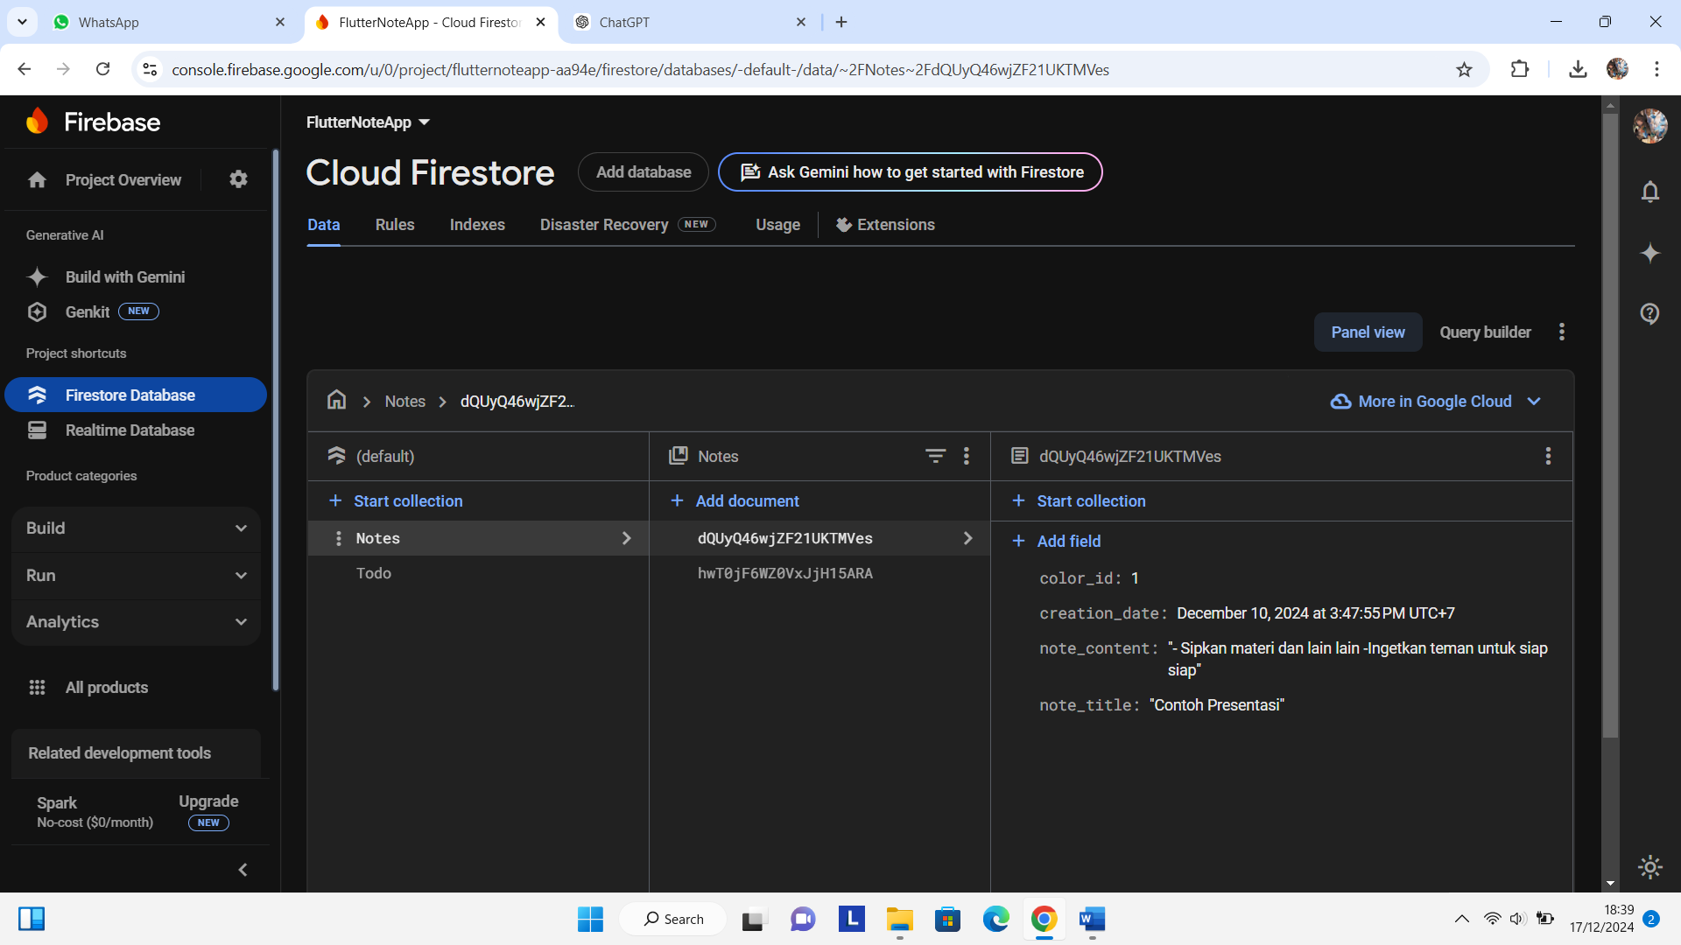

*Gambar 1*

**Tabel To-do**

|  |  |  |
| --- | --- | --- |
| todo_id | isDone | todoText |
| Primary key | Boolean | string |

Berikut screenshot firestore database :

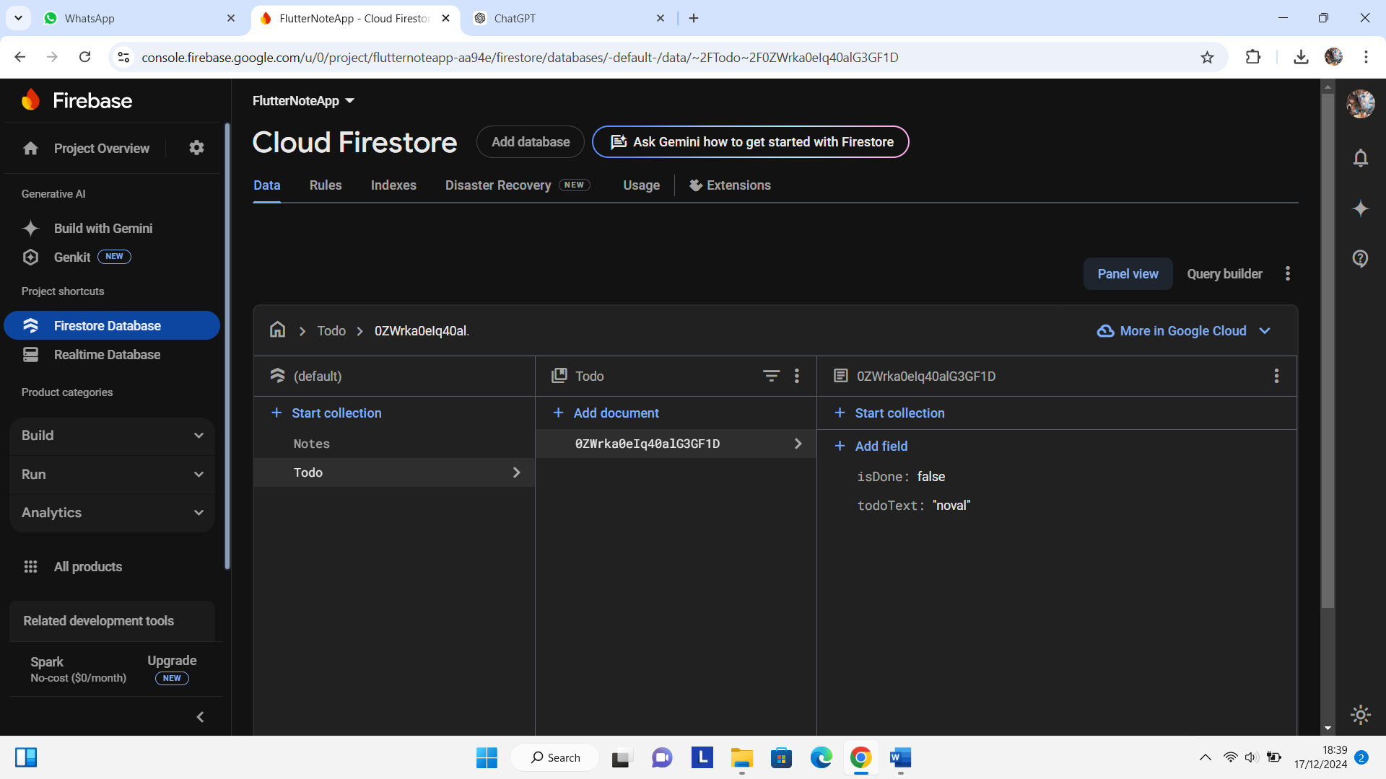

*Gambar 2*

## Implementasi

Berikut Tampilan Aplikasi Note yang sudah selesai

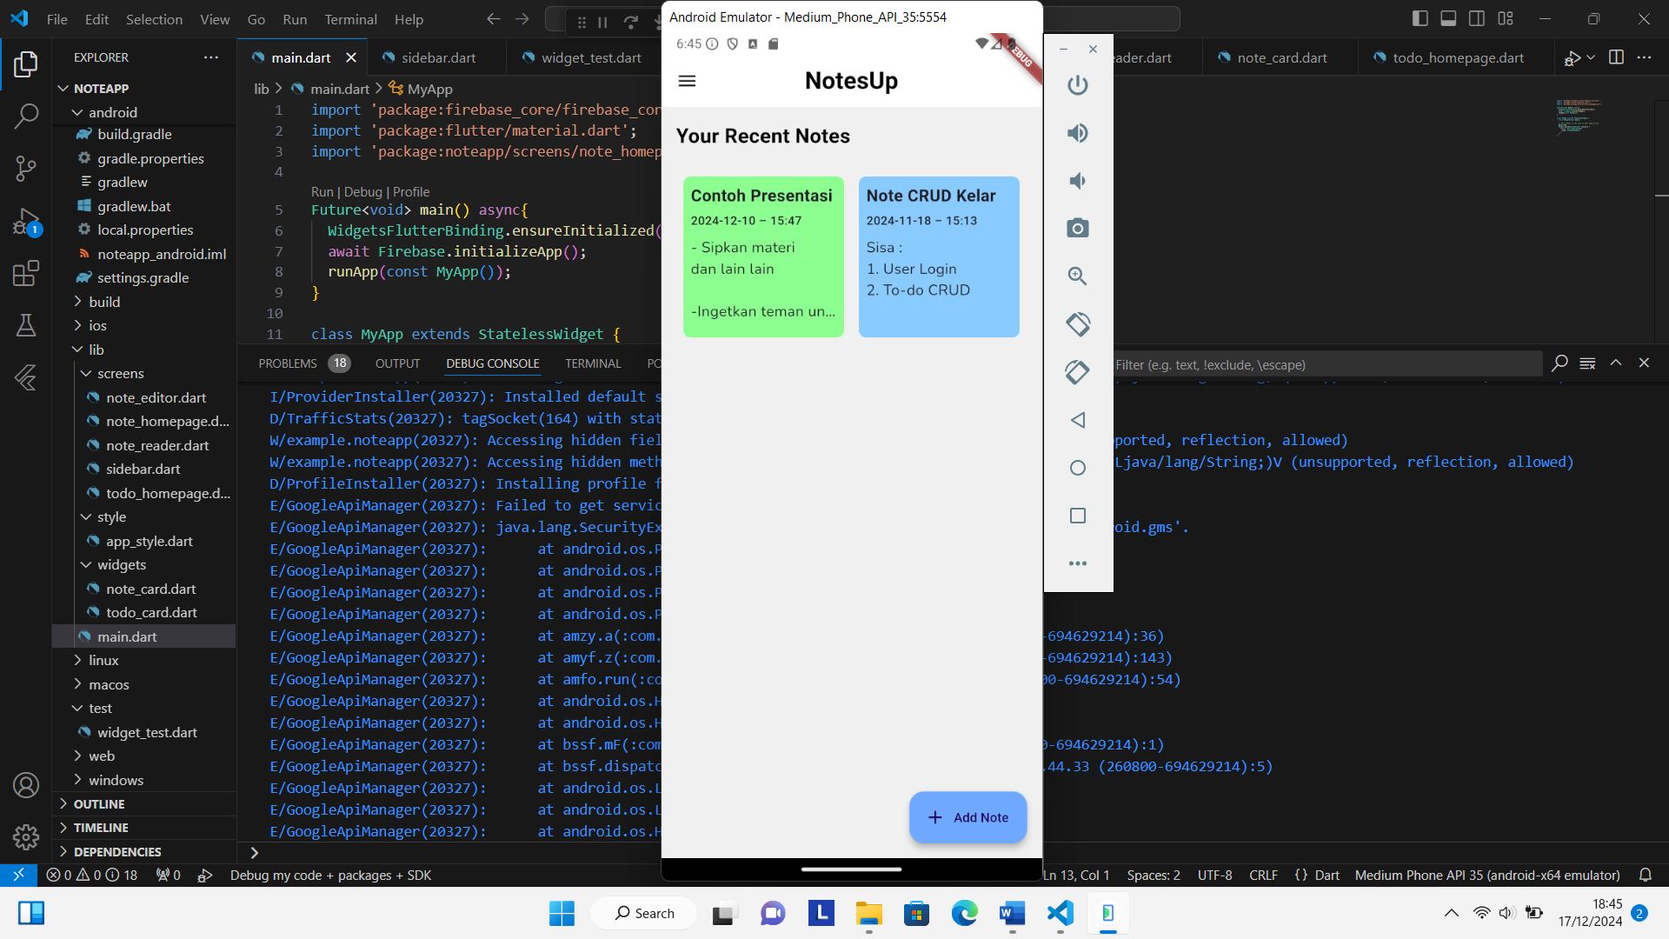

*Gambar 3.* Tampilan Halaman Note

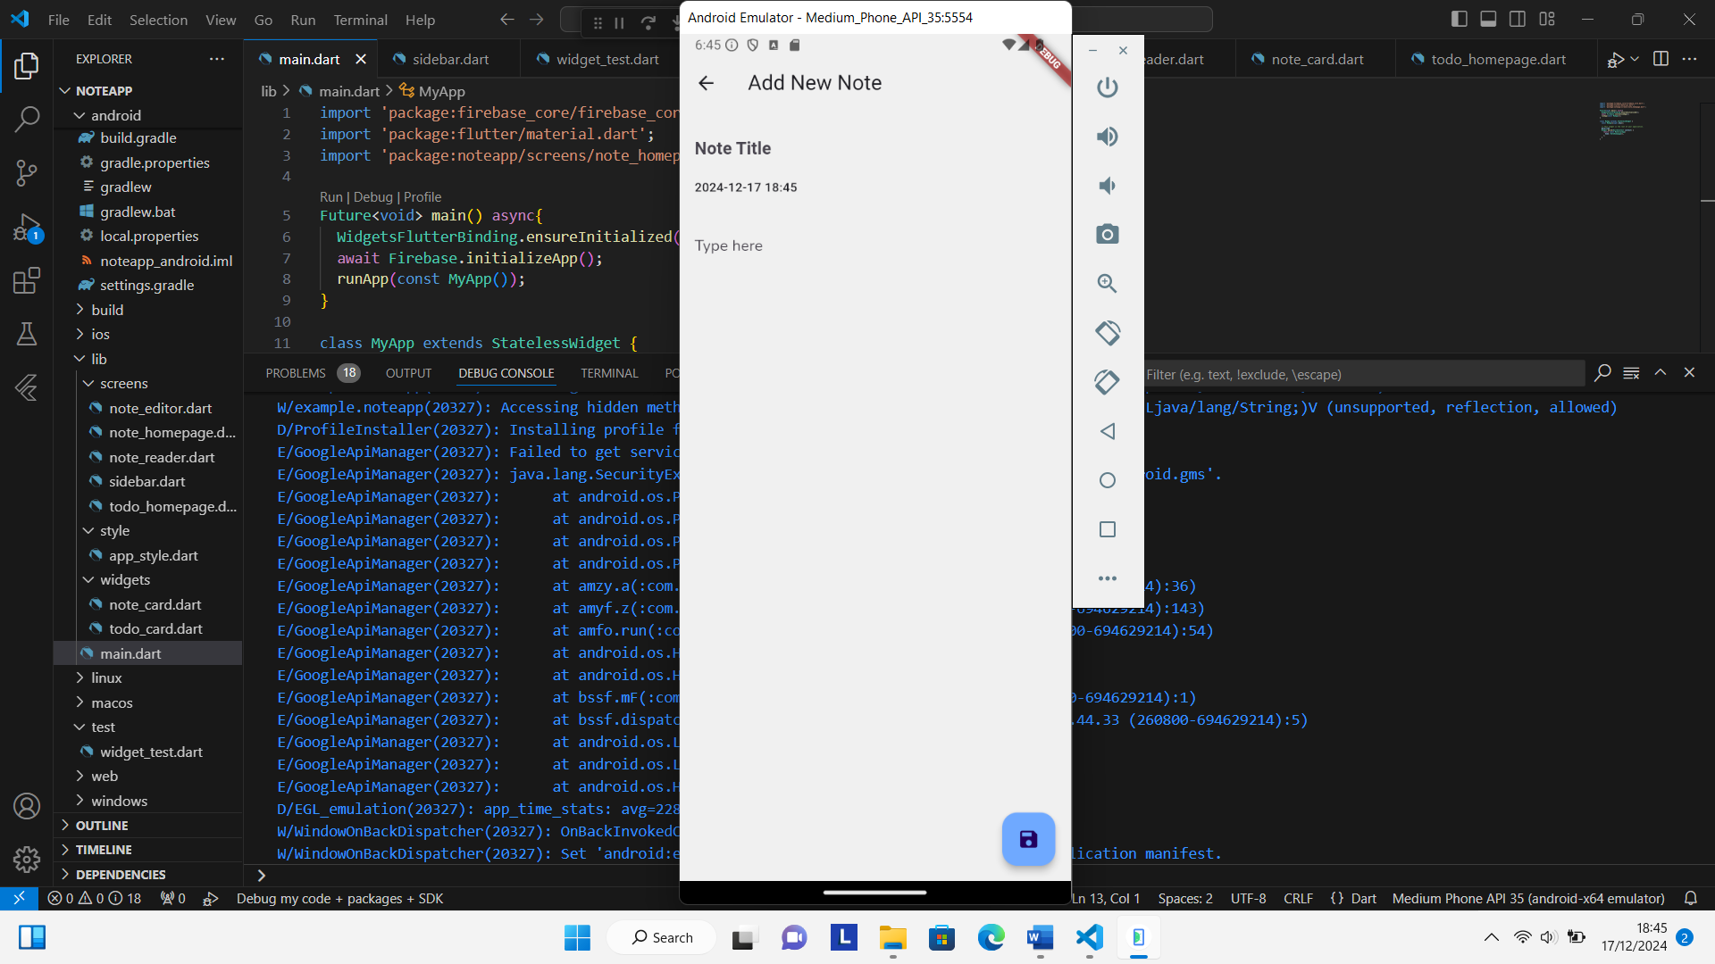

*Gambar 4.* Tampilan halaman penambahan note

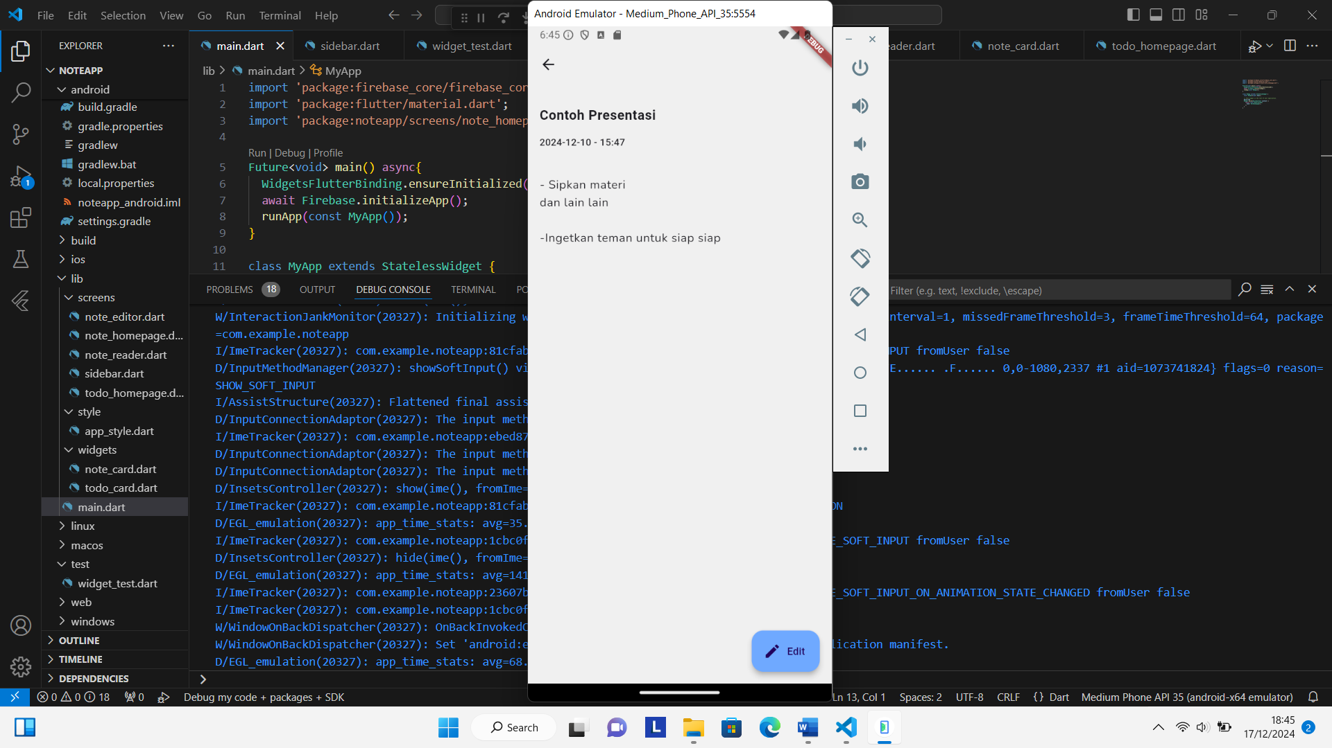

*Gambar 5.* Tampilan halaman detail note

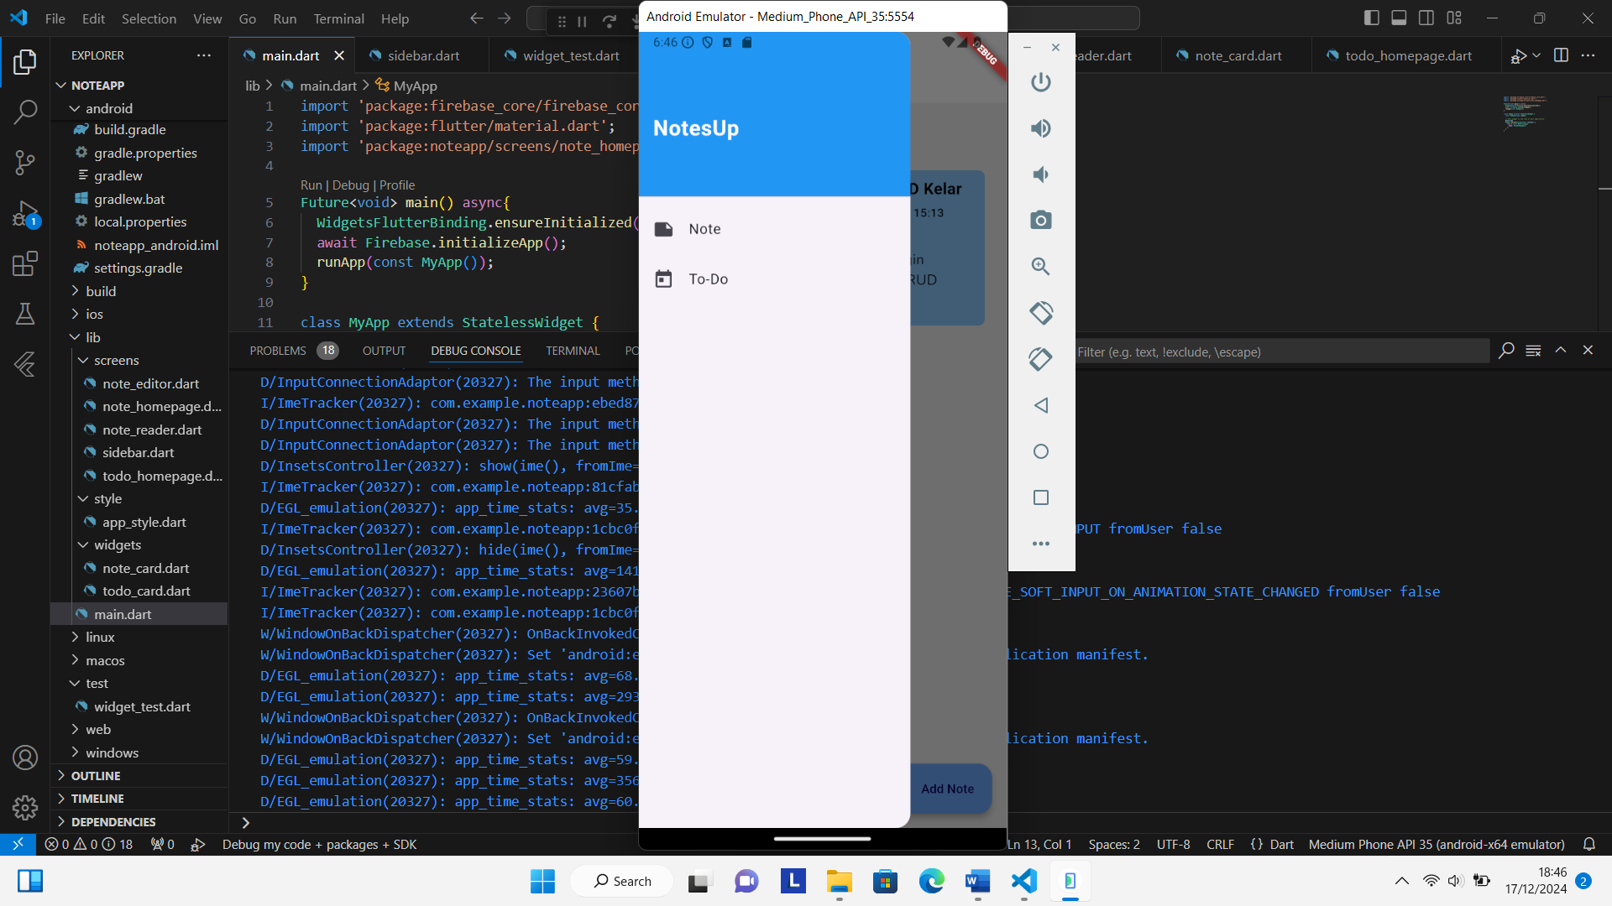

*Gambar 6.* Tampilan Sidebar

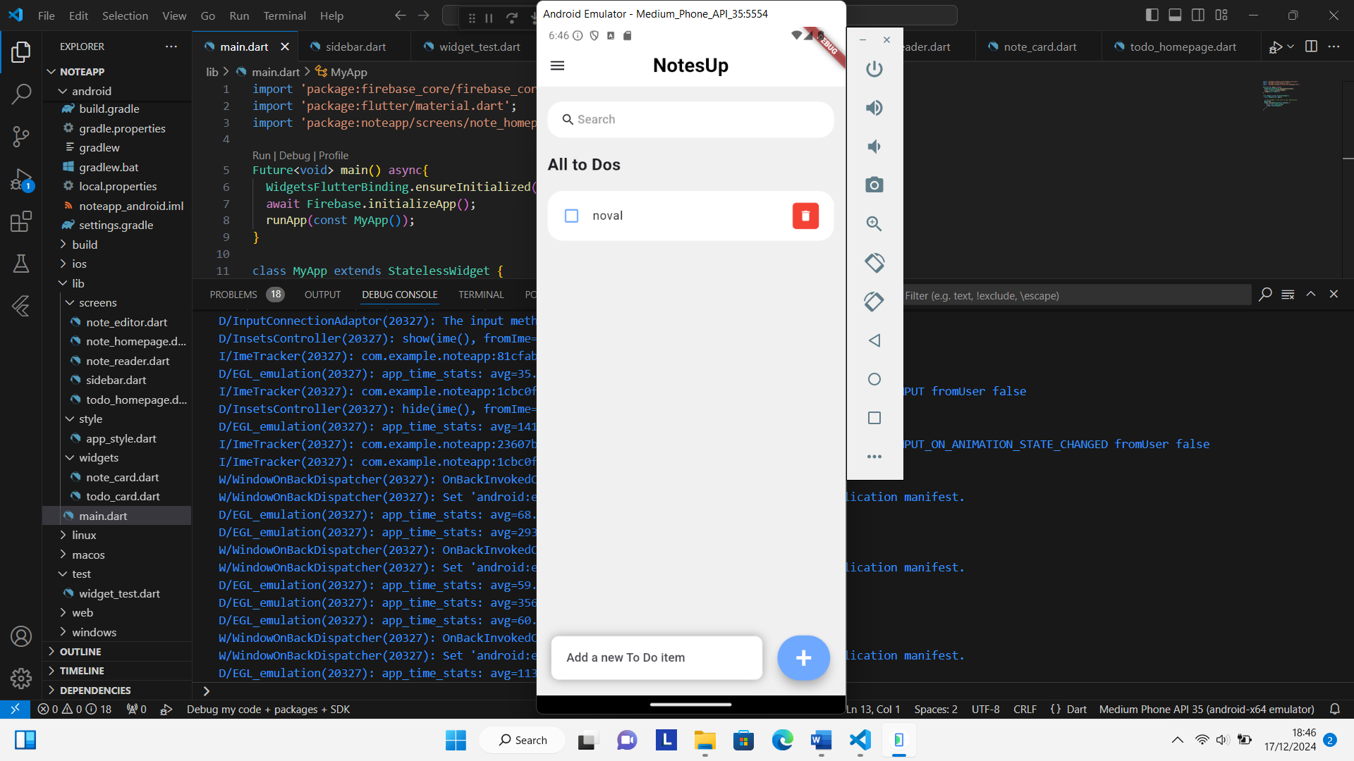

*Gambar 7.* Tampilan Halaman Todo

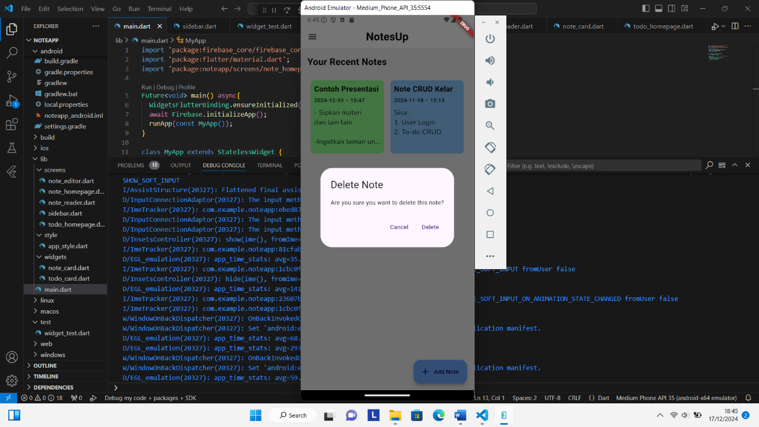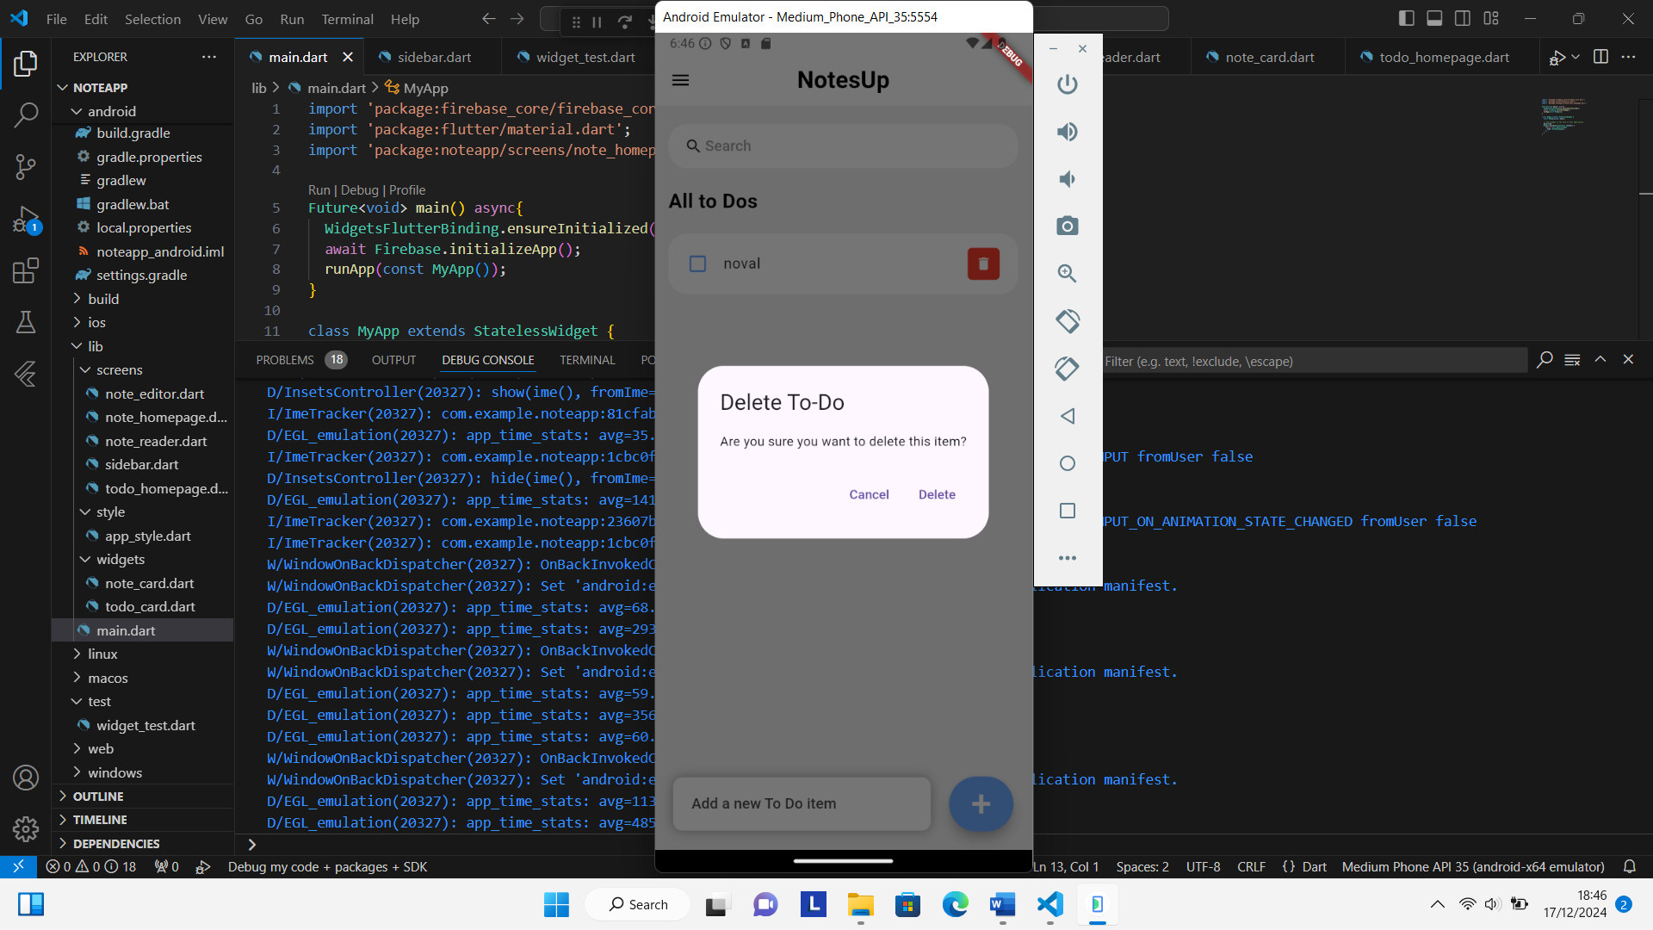

*Gambar 8.* Tampilan Dialog Konfirmasi Penghapusan Note dan Todo

## Spesifikasi Software

**Spesifikasi Hardware yang digunakan untuk mengembangkan Aplikasi**

1. Prosesor: Intel Core i7-12650H
2. RAM: 16 GB DDR4
3. Penyimpanan: 512GB
4. Layar: 14 inci dengan resolusi Full HD (1920x1080).
5. GPU(Graphics Processing Unit) : NVDIA GeForce RTX 3050 Laptop

**Spesifikasi Software yang digunakan untuk mengembangkan Aplikasi**

1. Sistem Operasi: Windows 11
2. Microsoft Studio Visual Code : versi 1.94.2
3. Emulator Android 15 untuk proses debugging aplikasi

**Spesifikasi Hardware yang digunakan untuk mengakses Aplikasi**

1. Prosesor: Octa-core 2.0 GHz atau lebih baik.
2. RAM: 4 GB
3. Penyimpanan: 128 GB.
4. Layar: 4 sampai 8 inci dengan resolusi Full HD (1920x1080). Resolusi tinggi memastikan teks lebih tajam, sehingga nyaman untuk mata.

**Spesifikasi Software yang digunakan untuk mengakses Aplikasi**

1. Sistem Operasi: minimal Android 7 spesifikasi Android yang di rekomendasikan Android 15
2. Koneksi Internet: Stabil dengan kecepatan minimal 10 Mbps. Untuk memastikan loading halaman cepat dan tidak terhambat.

## Pengujian Aplikasi

Berikut adalah pengujian aplikasi yang mneggunakan metode pengujian Black Box.

1. Black Box – Halaman Utama Note

|  |  |  |  |  |  |
| --- | --- | --- | --- | --- | --- |
| No. | Skenario Pengujian | Test case | Hasil yang diharapkan | Hasil Pengujian | Kesimpulan |
| 1 | Menekan Button Tambah Note | Button tambah note di tekan | Sistem memproses dan mengarahkan kehalaman penambahan note | Sistem berhasil mengarahkan ke halaman penambahan note | Berhasil |
| 2 | Menekan Lama widget yang berisi catatan | Widget di tekan lama | Sistem memproses dan menampilkan konfirmasi penghapusan note | Sistem menampilkan pesan bahwa Username atau Password anda salah | Berhasil |

1. Black Box – Halaman Penambahan Note

|  |  |  |  |  |  |
| --- | --- | --- | --- | --- | --- |
| No. | Skenario Pengujian | Test case | Hasil yang diharapkan | Hasil Pengujian | Kesimpulan |
| 1 | Tidak mengisi semua kolom kemudian tekan save | Judul catatan: (Kosong)  Isi catatan : (kosong) | Sistem memproses dan note berhasil ditambahkan kemudian mengarahkan ke halaman utama note | Note berhasil ditambahkan dan mengarahkan ke halaman utama | Berhasil |
| 2 | Mengisi semua kolom kecuali Judul catatan kemudian tekan save | Judul catatan: (Kosong)  Isi catatan : (kosong) | Sistem memproses dan note berhasil ditambahkan kemudian mengarahkan ke halaman utama note | Note berhasil ditambahkan dan mengarahkan ke halaman utama | Berhasil |
| 3 | Mengisi semua kolom wajib kecuali Isi catatan kemudian tekan save | Judul catatan: (Kosong)  Isi catatan : (kosong) | Sistem memproses dan note berhasil ditambahkan kemudian mengarahkan ke halaman utama note | Note berhasil ditambahkan dan mengarahkan ke halaman utama | Berhasil |
| 4 | Mengisi semua kolom judul dan isi catatan kemudian tekan save | Judul catatan: (Kosong)  Isi catatan : (kosong) | Sistem memproses dan note berhasil ditambahkan kemudian mengarahkan ke halaman utama note | Note berhasil ditambahkan dan mengarahkan ke halaman utama | Berhasil |

1. Black Box – Halaman Detail Note

|  |  |  |  |  |  |
| --- | --- | --- | --- | --- | --- |
| No. | Skenario Pengujian | Test case | Hasil yang diharapkan | Hasil Pengujian | Kesimpulan |
| 1 | Tidak mengedit semua kolom | Judul catatan: (tidak di edit)  Isi catatan : (tidak di edit) | Sistem memproses dan note berhasil di edit dan muncul pesan bahwa note berhasil di edit | Note berhasil di edit dan pesan berhasilnya keluar | Berhasil |
| 2 | Mengedit semua kolom kecuali Judul catatan kemudian tekan save | Judul catatan: (tidak di edit)  Isi catatan : (di edit) | Sistem memproses dan note berhasil di edit dan muncul pesan bahwa note berhasil di edit | Note berhasil di edit dan pesan berhasilnya keluar | Berhasil |
| 3 | Mengedit semua kolom wajib kecuali Isi catatan kemudian tekan save | Judul catatan: (di edit)  Isi catatan : (tidak di edit) | Sistem memproses dan note berhasil di edit dan muncul pesan bahwa note berhasil di edit | Note berhasil di edit dan pesan berhasilnya keluar | Berhasil |
| 4 | Mengisi kolom judul dan isi catatan kemudian tekan save | Judul catatan: (di edit)  Isi catatan : (di edit) | Sistem memproses dan note berhasil di edit dan muncul pesan bahwa note berhasil di edit | Note berhasil di edit dan pesan berhasilnya keluar | Berhasil |

1. Black Box – Halaman Utama Todo

|  |  |  |  |  |  |
| --- | --- | --- | --- | --- | --- |
| No. | Skenario Pengujian | Test case | Hasil yang diharapkan | Hasil Pengujian | Kesimpulan |
| 1 | Tidak Mengisi Todo Item Kemudian tekan tambah | Isi Todo : (tidak diisi) | Sistem memproses dan tidak akan menambah item todo kosong | Todo tidak bisa ditambahkan karena isi todo belum di isi | Berhasil |
| 2 | Mengisi Todo Item Kemudian tekan tambah | Isi Todo : (di isi) | Sistem memproses dan item todo berhasil ditambahkan | Item todo berhasil ditambahkan | Berhasil |
| 3 | Menceklis check box todo item | Ceklis Checkbox | Sistem memproses dan todo berhasil di ceklis | Todo berhasil di ceklis | Berhasil |
| 4 | Menghapus Todo item dengan tekan tombol hapus | Menekan tombol hapus | Sistem memproses dan item todo yang dipilih berhasil di hapus | Item todo yang dipilih berhasil di hapus | Berhasil |

1. Black Box – Menu Sidebar

|  |  |  |  |  |  |
| --- | --- | --- | --- | --- | --- |
| No. | Skenario Pengujian | Test case | Hasil yang diharapkan | Hasil Pengujian | Kesimpulan |
| 1 | Menekan Button Menu Note saat berada di halaman utama Note | Menekan Button menu note | Sistem memproses dan tetap pada halaman utama menu Note | Berhasil tetap pada halaman utama menu Note | Berhasil |
| 2 | Menekan Button Menu Note saat berada di halaman utama Todo | Menekan Button menu note | Sistem memproses dan akan pindah ke halaman utama menu Note | Berhasil pindah ke halaman utama menu Note | Berhasil |
| 3 | Menekan Button Menu Todo saat berada di halaman utama Todo | Menekan Button menu todo | Sistem memproses dan tetap pada halaman utama menu Todo | Berhasil tetap pada halaman utama menu Todo | Berhasil |
| 4 | Menekan Button Menu Todo Note saat berada di halaman utama Note | Menekan Button menu note | Sistem memproses dan akan pindah ke halaman utama menu Todo | Berhasil pindah ke halaman utama menu Todo | Berhasil |

# BAB IV

# PENUTUP

## Kesimpulan

Aplikasi ini dapat berjalan diandroid dengan minimal versi adalah android nougat 7.0 , pengguna dapat menambahkan sebuah note ataupun mengedit note. Platform awalnya dibuat oleh android inc (Setiawan & Djahidin, 2019)

Pemanfaatan Note yang kami buat sebenernya membuat dampak positif untuk menumbuhkan rasa aman atau tertata setip kegiatan maupun barang yang ingin dicatat, karena note yang kami buat sangat simple dan juga mudah diakses dimanapun.

## Saran

Dalam pengembangan sistem ini diperlukan masukan dan saran kalian untuk meningkatkan kenyamanan, minat, efisiensi aplikasi ini. Berdasarkan pembahasan diatas saran yang ditemukan kami adalah :

1. Perlu pengembangan lanjutan, untuk menambah fitur baru seperti penambahan fungsi notifikasi untuk pengingat To-Do.
2. Membuat Template Catatan/Note untuk berbagai keperluan.
3. Keamanan data, diperlukan enkripsi untuk melindungi informasi pengguna dan backup data secara otomatus dengan sinkronisasi cloud memastikan data pengguna aman dari kehilangan data.
4. Membuat fitur feedback form untuk mengumpulkan saran pengguna.

# DAFTAR PUSTAKA

Adlan Al Hawari Nasution, M., & Suryana, E. (2023). RANCANGAN MEDIA PEMBELAJARAN BERUPA APLIKASI AUGMENTED REALITY BERBASIS ANDROID. In *Sawah Lebar Kota Bengkulu* (Vol. 19, Issue 2).

Juansyah, A. (2015). *Jurnal Ilmiah Komputer dan Informatika (KOMPUTA) PEMBANGUNAN APLIKASI CHILD TRACKER BERBASIS ASSISTED-GLOBAL POSITIONING SYSTEM (A-GPS) DENGAN PLATFORM ANDROID*.

Permatasari, I., Adhania, F., Putri, S. A., & Nursari, S. R. C. (2023). Pengujian Black Box Menggunakan Metode Analisis Nilai Batas pada Aplikasi DANA. *KONSTELASI: Konvergensi Teknologi Dan Sistem Informasi*, *3*(2), 373–387. https://ojs.uajy.ac.id/index.php/konstelasi/article/view/8289

Purnama, A. (2021). *rtnF : Aplikasi Note-Taking*. *June*. https://doi.org/10.13140/RG.2.2.20829.54240

Setiawan, M. R., & Djahidin, D. Y. (2019). Aplikasi Catatan Pengingat Berbasis Lokasi Dengan Android. *Journal of Technopreneurship and Information System (JTIS)*, *2*(1), 8–11. https://doi.org/10.36085/jtis.v2i1.144